流程控制、数组作业

1. 请在控制台上输入整数N,然后再输入N个双精度数，并计算N个数的平均值，方差。注意N的大小不确定。

2. 请在控制台上输入N，用for语句，并计算输出：
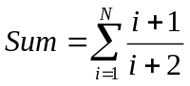

3. 请在控制台上输入N，用while语句，并计算输出：
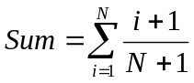

4. 请输出同时被7除余3, 被5余2，被3除余1,的最小整数，要求用while语句，break语句.

5. 请在控制台上输入N，然后输出1-N之间的质数。

6. 请输出100-999之间的水仙数，假设十进制三位数水仙数为abc，则他满足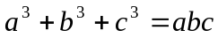。

7. 请输出1000-9999之间的水仙数，假设十进制四位数水仙数为abcd，则他满足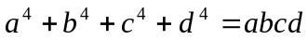。

8. 已知字符串 string str=”The major reason for the good performance of the good algorithm is that the incorporation of the multhe tioperator strategy helps to select good crossover operators.”
请用foreach 语句将每个字母变成大写.

9. 已知字符串数组string[] strList = new string[] { "major", "reason", "for", "the", "good", "performance", "off", "the", "good", "algorithm", "is", "that", "the", "incorporation", "off" };
请用foreach 语句将每个单词的首字母变成大写并存储到strList2中，注意不能用ToUpper方法.

10. 请控制台输入两个整数a 和 b，并要求计算并输出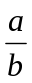，并注意：要求当输入不是合法整数时程序不能崩溃并提示：“请输入合法整数”；当除数为零时程序不能崩溃并提示：“除数不能为0”。提示:用try catch

11. 请控制台输入10个小数，注意：当输入不是合法小数时程序不能崩溃并提示：“请输入合法小数”，然后用while语句，输出最小值和最大值。

12. 请控制台输入10个小数，然后用for语句，冒泡排序，按从小到大将他们输出，注意：当输入不是合法小数时程序不能崩溃并提示：“请输入合法小数”。

13. 请控制台输入4个5维向量：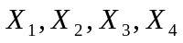，向量的每一维为小数，然后从4个向量中随机选择出3个不相等的向量来分别记为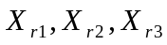，然后计算:
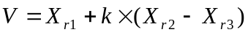,其中k为[0, 1]之间的随机数.

14. 请控制台输入2个5维向量: 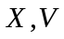，然后将X,V合并生成一个新的向量U，其合并方法为: 以概率CR=0.6从V中获得某一维的值，并以概率1 – CR从X中获得某一维的值，具体过程如下,其中j=1,2,…,5; 针对j的每个值rand(0,1)都产生[0,1]之间的随机小数。
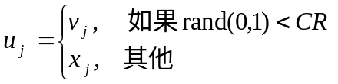

15. 请从控制台输入一个字符串，并统计数字，字母，空格，其他字符的数量, 要求用foreach。

16. 用一个20╳20大小的二维数组MAP来表示一个迷宫，随机产生迷宫里的每个元素MAP[i,j]，其中以0.3的概率生成0（0表示该位置可通过），以0.3的概率生成1（1表示该位置为障碍物无法通过），现令一个人的位置为i=5, j=5，然后这个人每次都随机从上、下、左、右的四个方向中选择一个方向走，如果该方向上有障碍物或者到了边界，则走站在原地不动，试写一个程序计算他走了100次后的位置是哪儿？

17. 请用二维数组A保存矩阵:

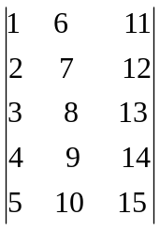

然后对矩阵进行转置，并把结果存在数组B中，然后分别输出矩阵A, B.

18. 已知5个6维向量,请采用二维数组存储：
K1 = 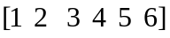
K2 = 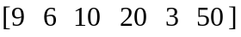
K3 =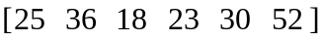
K4 = 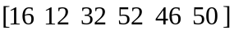
K5 = 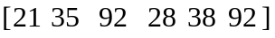
请从这5个向量中，随机选择出3个互不相同的向量记为R1, R2 R3:

按向量运算法则计算：R1 + F*(R2 – R3), 其中F为0到1之间的随机数. //提示：使用NextDouble产生随机数，代码如下:
Random rnd = new Random();
double bd = rnd.NextDouble();

19. 针对字符串:
string str=”This figure (shows) that 2 random* search finds & good features, but that 98 [evolution] finds better %20 ones!”

(1)建立一个二维交错数组A ,具有3行,每一行是一个长度不相同的一维数组
第一行按顺序存储字符串中的字母,这一行的每个元素依次为: T h i s f i g u r e…….
第二行存储字符串中的数字, 这一行的每个元素依次为: 2 9 8 2 0
第三行存储其他字符, 这一行的每个元素依次为: ( ) *,….

20. 请对1到100之间的数分类:
分别存储到一个5行的交错数组中，注意每一行存储的个数不相同:
第一行按能被2整除的数
第二行按能被3整除的数
第三行按能被5整除的数
第四行按能被7整除的数
第五行按能被11整除的数

